Lindab Magestic: revoluční novinka v okapech

Praha, 14. března 2017

Lindab, přední světový výrobce a prodejce profilovaných a drážkovaných střešních krytin z prvotřídní švédské oceli, je se svým systémem Lindab Rainline již léta jedničkou na českém trhu s okapy. Nyní přichází s revoluční novinkou: systém Lindab MagesticTM je díky unikátní technologii povrchové úpravy na bázi zink-magnezia opravdovým králem mezi pozinkovanými okapy. Extrémně korozivzdorný povrch s přirozeným stárnutím, testovaný v solné komoře s velmi náročnými podmínkami, poskytuje maximální ochranu vůči povětrnostním vlivům. Šetrný k životnímu prostředí a s desetiletou zárukou!

Díky svým vlastnostem (mj. nízká hmotnost, recyklovatelnost a s tím spojená ekologie) má ocel ve stavebnictví široké uplatnění. Pro úspěšné využívání v exteriéru je však třeba ji opatřit antikorozní ochranou. V případě okapů je prověřenou metodou pozinkování. Zdroje zinku jsou ale limitované, navíc je trh s barevnými kovy cenově nestabilní a může tak znamenat pro stavební průmysl riziko. To jsou důvody, proč Lindab ve svém výzkumném centru ve Švédsku analyzoval další možnosti povrchové úpravy okapů a vyvinul unikátní technologii zinkově-magneziového pokovení. Lindab Magestic je výsledkem několikaletého testování v opravdu extrémních klimatických podmínkách. „Vše začalo v testovací zóně Bohus-Malmön – v překrásné švédské přírodě, kde je ale také velmi agresivní prostředí. Trvale vlhký vzduch plný soli z nedalekého moře má na kovové materiály destruktivní vliv a působí jejich rychlé rezavění. Přidáním malého podílu magnezia (1-3 %) do zinkové směsi se ale odolnost okapů proti korozi velmi výrazně zvyšuje. Testování ukázalo trojnásobně lepší výsledky, než je povrchová úprava běžným pozinkem,“ uvádí Petr Horký, Country Manager Lindabu pro ČR.

Lindab Magestic obstál i v náročných testech
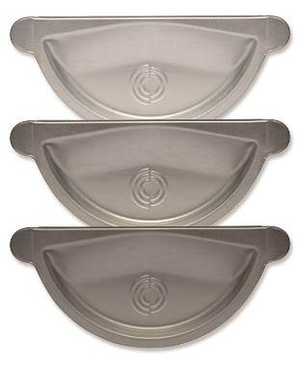
V době úvodního testování v letech 2014 – 2015 simuloval Lindab stárnutí okapů s různými materiály pro povlakování nebo pokovení. Úvodní šestitýdenní testování tzv. urychleného stárnutí probíhalo v solné mlze v nejhorších možných podmínkách, kdy v okapech trvale stála voda. Simulovanému stárnutí a všem agresivním vlivům nejlépe čelila povrchová úprava ze speciální slitiny, tvořené z 94,5 % zinkem, z 3,5 % hliníkem a z 3 % magneziem. Touto povrchovou úpravou jsou okapy Lindab Magestic opatřeny oboustranně – celková gramáž v součtu na obou stranách činí 310 g/m². Její vynikající funkčnost poté Lindab vyzkoušel také v přirozeném testu: jak v příznivějších klimatických podmínkách (venkov ve švédském vnitrozemí - Förslöv), tak i v místech, které vytvářejí pro okapy velkou zátěž: v obci Magnarp 50 metrů od břehu moře a také v certifikované testovací oblasti Kvarnvik v zóně Bohus-Malmön. Když jsou okapy zbrusu nové, mají světle stříbrnou barvu. Ta po zhruba 4 letech přirozeně stárne a dostává atraktivní středně šedou patinu.
Přirozené stárnutí okapů Lindab Magestic: od světle stříbrné po středně šedou
(původní vzhled – po 6 měsících – po 4 letech)
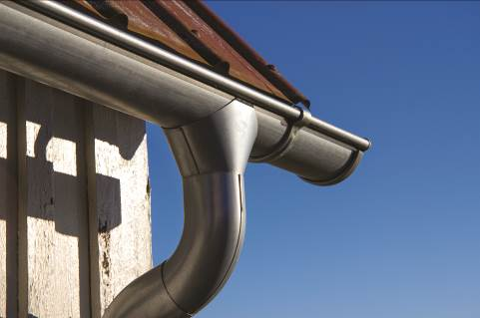
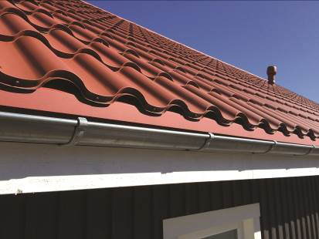
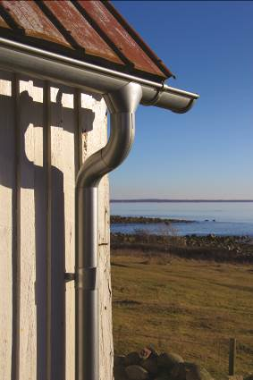
Lindab Magestic v přirozeném testu Lindab Magestic v přirozeném testu
(u moře v obci Magnarp) (venkov ve švédském vnitrozemí-Förslöv)

Více vydrží – a přitom méně zatěžuje životní prostředí
Lindab Magestic je ekologicky přívětivý materiál s nižší spotřebou zinku, certifikovaný i do extrémních klimatických podmínek. „Těmi je nejen prostředí s vysokou vlhkostí a koncentrací soli. Okapy Magestic doporučujeme instalovat i v zásaditých lokalitách – například na farmách a v zemědělských provozech. Na českém trhu je začínáme prodávat již nyní a poskytujeme na ně záruku 10 let. Novinku nabízíme za zaváděcí ceny, díky nimž jsou okapy Lindab Magestic téměř o 40 % cenově výhodnější, než okapy s barevnou povrchovou úpravou. Orientační kalkulace na rodinný dům o půdorysu 15 x 15 metrů se třemi svody vychází v případě okapů Lindab Magestic na příjemných 8 200 korun,“ říká Štěpán Lášek, produktový manažer společnosti Lindab s. r. o.

Povrchová úprava Lindab Magestic i na stojatých drážkách střešních krytin Lindab
Díky svým vlastnostem se povrchová úprava Magestic výborně hodí i na stojatou drážku u falcovaných střešních krytin Lindab Seamline a SRP Click. Lindab ji v letech 2015 – 2016 vyzkoušel v přirozených testech v různých podmínkách: v městském prostředí (Uppsala), kde klima není náročné, a naopak v extrémních podmínkách v zóně Bohus Malmön v certifikované testovací oblasti Kvarnvik. Důkazem jejích výjimečných vlastností jsou pozitivní reakce montážních firem a klempířů, kteří s Lindab Magestic již ve Švédsku měli možnost pracovat. Na stěnové a střešní aplikace poskytuje Lindab záruku 20 let.
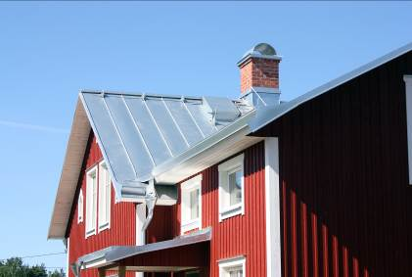
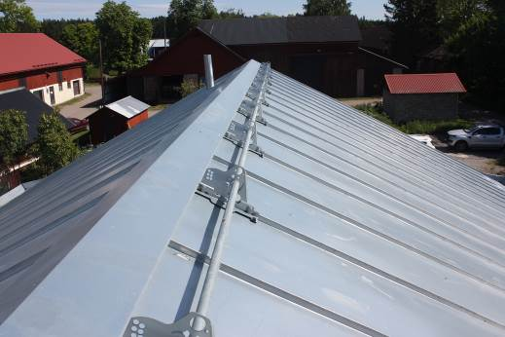
Lindab Magestic v přirozeném testu na stojatých drážkách falcované střešní krytiny Lindab
(ve městě Uppsala 70 km severně od hlavního města Švédska Stockholmu)

Reference: rekonstrukce stodoly s dodržováním zásad ekologického zemědělství
Zahradnická firma Gardens Sorted z Velké Británie se specializuje na renovace zahrad. Zákazník, který firmě zadal přestavbu hospodářského dvora a stodoly, je farmář, který si zakládá na dodržování zásad ekologického zemědělství. Proto bylo důležité zvolit pro odvod dešťové vody materiály, které neobsahují PVC ani jiné umělé látky. Volba padla na Lindab Magestic a vznikl tak velmi zajímavý vzhled hospodářského stavení.
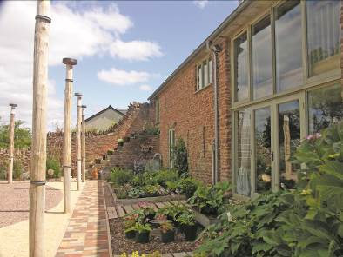
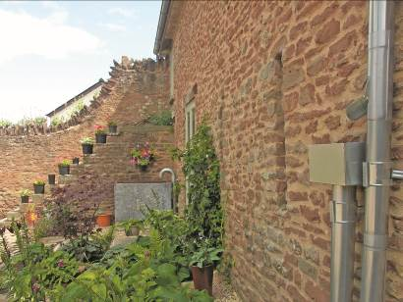

O mezinárodním koncernu Lindab AB:
Lindab AB má své sídlo ve Švédsku ve městě Grevie. Společnost vznikla v roce 1956 ve švédském Linghultu jako malá klempířská firma. V roce 1984 vstoupil Lindab na švédskou burzu, v roce 1992 také na dánskou. V roce 2006 byla mateřská společnost přejmenována na Lindab International AB. Koncern Lindab působí v současné době na trzích 32 zemí a zaměstnává 5100 lidí. Je jedním z největších světových designérů, výrobců a prodejců kovových profilů pro stavební účely – ocelových plechů, lehkých střešních krytin, okapových systémů a dalších montážních prvků z tenkostěnné švédské oceli, jakož i vzduchotechnických potrubních systémů. Tím je schopen poskytovat komplexní systémová řešení pro široké spektrum požadavků. V roce 2016 dosáhl koncern Lindab čistých tržeb ve výši 7,849 miliard švédských korun (tj. zhruba 824 mil. EUR).
www.lindabgroup.com

O společnosti Lindab s. r. o.:
V České republice působí Lindab s.r.o. od roku 1993 v oblasti střešních a stěnových systémů. Ta se specializuje na výrobu a prodej tenkostěnných ocelových plechů, lehkých střešních krytin, okapových systémů, v nichž je lídrem na českém trhu, a také na výrobu systémů zastřešení plochých střech. V roce 1996 přibyla oblast vzduchotechnických systémů. V roce 2003 Lindab otevřel nový výrobní, skladový a administrativní areál v Praze – Ruzyni. Základ podnikání společnosti tvoří jak vývoj, výroba a prodej hotových výrobků, tak poskytování komplexních řešení projektů pod názvem Lindab Stavby. Svým partnerům nabízí nejen kvalitní komponenty, ale i stavební systémy, které tyto komponenty využívají. Poskytuje poradenství, navrhuje koncepci a detaily, specifikuje a nacení potřebný materiál. Dále připraví podrobnou montážní dokumentaci, poskytne orientační i autorizované statické posouzení projektu, zaškolí pracovníky pro samotnou montáž, k níž opět poskytne poradenství a odborný dohled. Disponuje také prvotřídním distribučním systémem díky velkým skladovým zásobám a široké síti prodejců a montérů. V roce 2015 otevřel Lindab svou novou pobočku v Brně, která se specializuje na vzduchotechniku a nabízí ve vzorkovně také široký sortiment lehkých střešních krytin a okapů.
www.lindab.cz
www.lindabstrechy.cz
www.okapyprovas.cz

